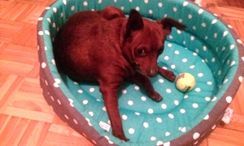
ADDIO DOLCE CHICCA
Con il cuore spezzato, diamo un ultimo saluto alla meravigliosa Chicca, un angelo pieno di acciacchi, accolta negli ultimi anni di vita da una famiglia che le ha dato amore incondizionato.
Ecco cosa ci scrive la sua amica umana:
“Non dimenticherò mai quando dal box di una clinica veterinaria sei uscita tu Chicca , subito sei arrivata da me scodinzolando con quella andatura un’po’ barcollante , come per dirmi “dai mi portate via non è molto tempo che sono qui ma mi sono già stancata” . Sapevamo che alcuni ictus che avevi avuto da piccola ti avevano reso epilettica , ma sinceramente questo ci importava poco . Avevi anche altri disturbi . Qualche giorno dopo abbiamo richiamato per dire alle volontarie che ti volevamo adottare .
Grazie di cuore “piccola grande roccetta” Chicca , questo nel tempo è stato il nostro nome che ti abbiamo dato , si perché avevi ed hai avuto fino la fine una grande forza di carattere. Guai a tirarti su durante una crisi , ti arrabbiavi perché volevi camminare , ma cara Chicca non ti era possibile , così arrivavi a “stile foca “ . Poi questa domenica alle 2 di mattina sei volata in cielo, da vera regina .
Grazie Chicca per avermi fatto vincere la paura dei cani .
Avevamo addirittura una tabella affissa a un’ muro per ricordarci tutte le medicine orari che dovevi prendere .
Ora riposa in pace, libera di non prendere più tutte quelle medicine .”

